

ТЕХНИЧЕСКИЙ ПАСПОРТ ИЗДЕЛИЯ

Аэратор коньковый

**TP-88**

(ТУ 4863-001-95431139-2023)

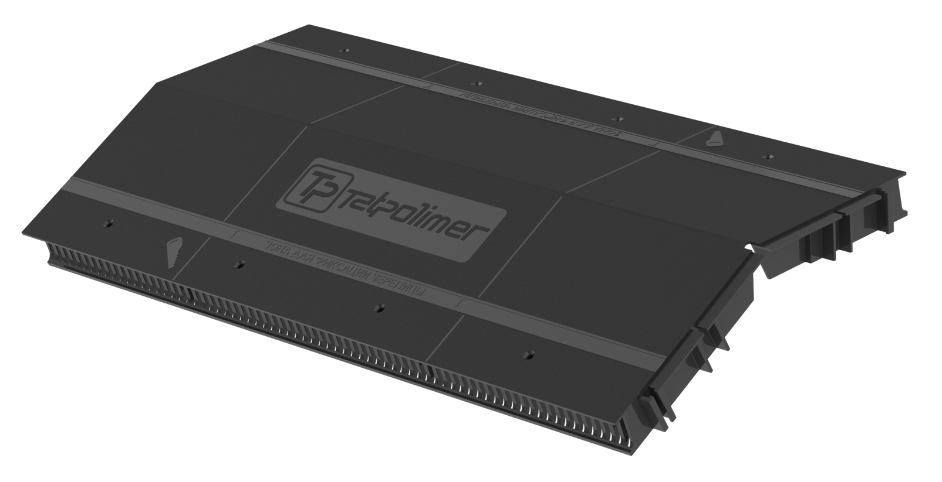

**Производитель ООО ТПК «Татполимер»,**

Российская Федерация, Республика Татарстан, 422982, г. Чистополь, ул. Мира, д. 44 «В», тел./факс (84342) 5-84-13, 5-84-25,

**www.tatpolimer.ru**

1. **Назначение изделия**

Аэратор коньковый TP-88 предназначен для вентиляции подкровельного пространства на кровлях из гибкой черепицы всех типов с целью предотвращения скопления влаги на кровельных конструкциях, появления плесени и грибков.

1. **Технические характеристики**

* материал – морозостойкий полипропилен, устойчивый к воздействию ультрафиолета и метеоусловий;
* площадь вентиляционного отверстия – 180 см²;
* максимальный угол ската кровли – 62°;
* климатические условия эксплуатации:

температура использования:

постоянная – от - 40 до + 80°С;

временная – от - 55 до + 120°С;

атмосферное давление – 650 – 800 мм. рт. ст. (86 – 106,7 кПа);

* масса нетто, не более – 0,71 кг;
* длина – 580 мм;
* ширина – 325 мм;
* высота – 32 мм;

Внешний вид аэратора приведен на рис. 1, основные размеры приведены на рис. 2.

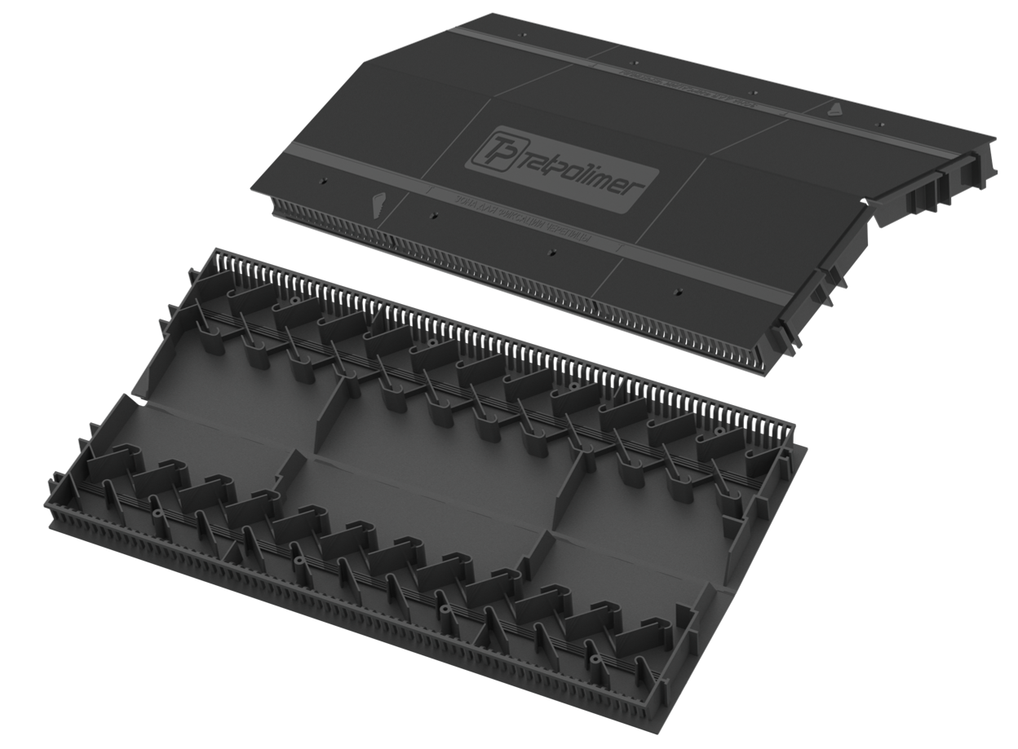

Рис. 1

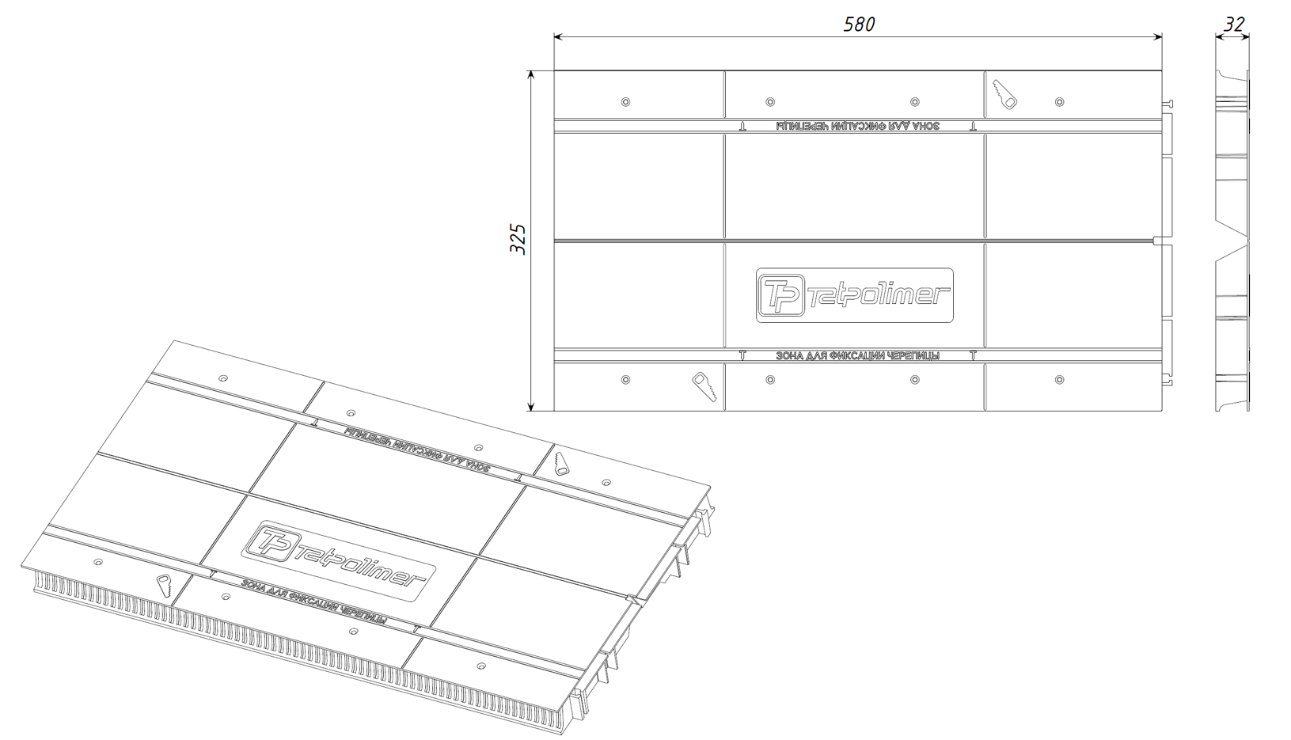

Рис. 2

1. **Состав изделия и комплектность**

Партия аэраторов коньковых, поставляемая в один адрес, комплектуется техническим паспортом и инструкцией по монтажу.

Внешний вид товара может отличаться от товара, представленного на фото. Фирма-производитель оставляет за собой право на внесение изменений в конструкцию, дизайн и комплектацию товара, не влияющих на качество изделия.

1. **Указания по монтажу**

Аэраторы коньковые монтируется на конек скатной кровли в ряд с помощью торцевых защелок-вставок в соответствии с инструкцией по монтажу, входящей в комплект поставки.

При монтаже изделия на кровле соблюдать правила техники безопасности.

Монтаж аэратора проводить при температурах не ниже +5°С.

1. **Техническое обслуживание**

Изделие должно эксплуатироваться по назначению. Рекомендуется периодически прочищать вентиляционные отверстия аэратора от пыли и грязи. Аэратор нельзя использовать при температурах, неоговоренных в техническом паспорте.

1. **Условия хранения и транспортировки**

Изделия не относятся к категории опасных грузов, что допускает их перевозку любым видом транспорта в соответствии с правилами перевозки грузов, действующими на данном виде транспорта.

При железнодорожных и автомобильных перевозках изделия допускаются к транспортировке только в крытом подвижном составе. Обращаться с товаром с соответствующей осторожностью, избегая ударов и вмятин.

Изделия должны храниться в упаковке предприятия-изготовителя.

Запрещается хранить изделия:

* Под прямыми солнечными лучами;
* Вблизи отопительных приборов (на расстоянии менее 1 м).

1. **Свидетельство о приемке**

Аэраторы коньковые соответствуют ТУ 4863-001-95431139-2023 и признаны годными к эксплуатации.

|  |  |  |
| --- | --- | --- |
| Представитель ОТК | ________________  (личная подпись) | ______________________  (расшифровка подписи) |
|  |  |  |
|  | М.П. |  |
|  | ____________________  (число, месяц, год) |  |

1. **Гарантийные обязательства**

Предприятие-изготовитель гарантирует соответствие аэратора конькового требованиям ТУ 4863-001-95431139-2023 при соблюдении условий эксплуатации, транспортирования и хранения, изложенных в «Технических условиях».

Гарантийный срок на корпус:

* техническая гарантия – 20 лет с даты продажи изделия;
* эстетическая гарантия – 10 лет с даты продажи изделия.

1. **Сведения о рекламациях**

|  |  |  |
| --- | --- | --- |
| Номер и дата рекламации | Краткое содержание рекламации | Меры, принятые предприятием-изготовителем |
|  |  |  |